Jueves
18
de mayo

Primero de Primaria
Matemáticas

¿Mayor o menor?

Aprendizaje esperado: lee, escribe y ordena números naturales hasta 100.

Énfasis: compara cantidades representadas como sumas de decenas y unidades. Compara cantidades representadas mediante su descomposición en decenas y unidades.

¿Qué vamos a aprender?

En esta sesión jugarás a identificar qué números son mayores que otros. Observaras 10 tarjetas que tienen el número 10 y 9, y tarjetas azules que tienen el número 1.

¿Qué hacemos?

¿Recuerdas las fichas azules y rojas? ¿Qué representan las tarjetas rojas?

Las rojas son las decenas, y las azules las unidades. ¿Con cuántas tarjetas azules se forma una roja?

Para comenzar, vas a revolver las cartas, por turnos vas a tomar una carta hasta que se acaben, después vas a formar un número con las tarjetas que hayan salido, ese número lo vas a escribir, vas a repetir esto 3 veces. Finalmente vas a ordenar de mayor a menor todos los números que hayas formado.

Primer paso: Revuelve las tarjetas.

Segundo paso: Cada uno toma una tarjeta.

Cuando cada uno tenga sus tarjetas observa qué números puedes formar, de la siguiente manera.

Una persona tiene 5 tarjetas rojas y 3 azules, ¿Qué número se forma? Se forma el número 53 porque tiene 5 decenas y 3 unidades.

Por otro lado, la segunda persona tiene 5 rojas y 6 azules, ¿Qué número puede formar? Se forma el número 56, 5 veces 10 y 6 de las tarjetas azules.

Es muy importante reconocer que la forma en la que se llega al resultado es muy distinta, porque cada uno tiene un camino diferente y al compartirlo aprendes más estrategias.

Es momento de ordenar los números iniciando con el menor, hasta llegar al mayor.

Observa muy bien las decenas y las unidades que conforman cada número, puedes apoyarte en tu tablero de 100. ¿Observas algún patrón en esos números?

La primera cifra de cada número va de la más chiquita a la más grande, ¿Qué pasa cuando dos números con las mismas decenas? como con el 53 y 56 ¿Cómo puedes saber cuál de los dos es menor?

Para ello, sólo debes fijarte en la segunda cifra porque esas son las unidades, en este caso, el 3 es menor que el 6

No olvides escribir en tu cuaderno el orden de los números.

En la siguiente actividad, leerás un número que debes representar dibujando tarjetas rojas que equivalen a una decena y tarjetas azules que son unidades. Si aparece el número 53 ¿Cuántas tarjetas rojas y cuántas azules dibujarías?

Para formar 53 debes dibujar 5 tarjetas rojas que equivalen a 10 cada una y 3 tarjetas azules que equivalen a 1 unidad cada una.

Es momento de comenzar. El número para formar es 26 te comparto algunos dibujos de compañeros compañeras de primer grado.

Elisa respondió lo siguiente:

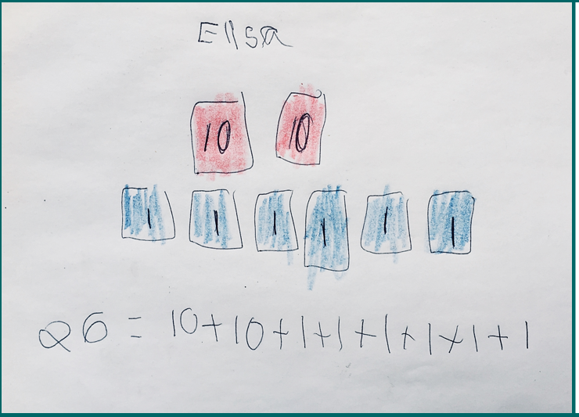

Ella formó el 26 con dos tarjetas de 10, porque 10 + 10 son 20 y 6 azules.
El siguiente número es el 54 Axel contestó lo siguiente.

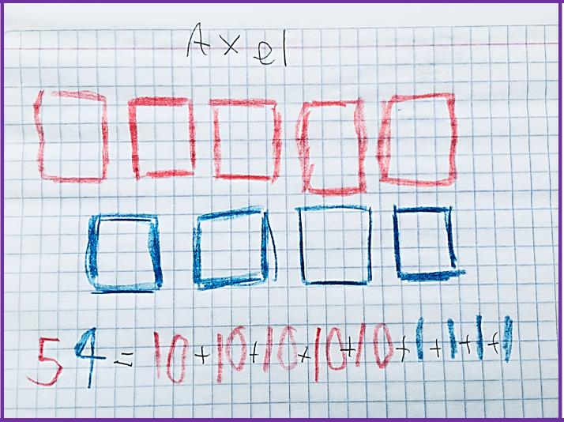

Axel dibujó 5 tarjetas rojas y 4 azules, 10, 20, 30, 40 y 50 si a eso se le suman las 4 tarjetas azules, sería 51, 52, 53 y 54 es correcto.

Axel el número 54 lo escribió con dos colores distintos, con rojo escribió el 5 porque son las decenas y con azul escribió el 4 porque son las unidades.

El último número es 81

Esteban respondió lo siguiente.

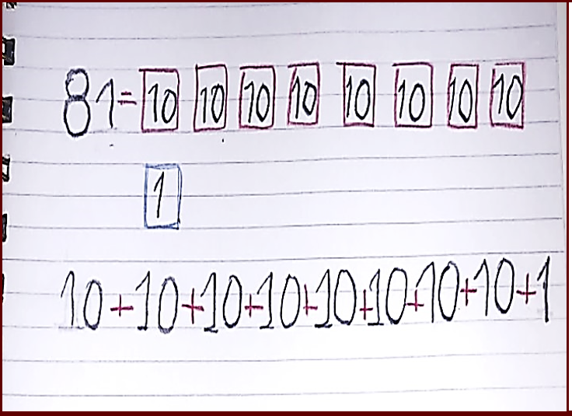

Es correcta la respuesta de Esteban. En total se formaron 3 números, el que respondió Elisa, Axel y Esteban, ¿Cuál de los números es mayor? ¿Y cuál menor?

El de Axel es 54, Esteban 81 y Elisa 36 ordénalos de menor a mayor. Esteban tiene el número mayor, después le sigue Axel que tiene 54 y finalmente Elisa con 26

Los números ordenados de mayor a menor son 81, 54 y 26 si estos números los agregas al grupo que se ordenaron anteriormente, ¿En qué lugar se colocan?

Ahora, para esta actividad tienes 9 tarjetas rojas, pero en vez de que todas tengan escrito el número 10 ahora cada una tendrá escrito un número del grupo de los dieces.

10, 20, 30, 40, 50, 60, 70, 80 y 90

Aquí hay 9 tarjetas azules que van del 1 al 9

1, 2, 3, 4, 5, 6, 7, 8 y 9
Y la tarjeta blanca que representa el cero.

Lee el ejemplo de cómo lo jugaron la maestra Angy y su alumno Esteban:

La maestra Angy toma una tarjeta roja y una azul sin que Esteban las vea, luego deberá esconder las tarjetas y Esteban va a abrir los ojos. El escuchará el número que se formó y Esteban va a tener que decir cuáles son las tarjetas que tomó la maestra Angy.

Esteban cierra sus ojos y se da la vuelta para no ver las tarjetas. La maestra Angy levanta la tarjeta roja con el 50 y la azul con el 8

Guarda entre sus manos las tarjetas para que Esteban no las vea.

¿Qué número se formó?

- Audio 58
https://aprendeencasa.sep.gob.mx/multimedia/RSC/Audio/202104/202104-RSC-7uexRCKwcG-P1_33.34Audio1voznia58.mp3

La maestra Angy tiene una tarjeta roja con el número 50 y una azul con el número 8

La maestra Angy esta vez saca una tarjeta roja con el número 20 y una azul con el número 1

- Audio 21
https://aprendeencasa.sep.gob.mx/multimedia/RSC/Audio/202104/202104-RSC-LVoKlEQWOg-P1_33.34Audio221.mp3

Esteban dice que la maestra tiene una tarjeta roja con el número 20 y una azul con el número 1

La respuesta es correcta 20 + 1 = 21

Esta vez la maestra Angy saca las tarjetas rojas 40 y azul con el 9 ¿Qué número se formó?

- Audio 49
https://aprendeencasa.sep.gob.mx/multimedia/RSC/Audio/202104/202104-RSC-W60RjBPI5k-P1_33.34Audio349.mp3

Esteban dice que las tarjetas que tiene entre sus manos son una roja de 40 y una azul de 9. 40 + 9 = 49 apunta los números en tu cuaderno y ordénalos de acuerdo con el lugar que les toca en este gran conjunto que se ha construido.

El reto de hoy:

Has tus tarjetas y juega a las decenas y unidades con algún miembro de tu familia.

Sigue disfrutando, jugando y aprendiendo.

Si te es posible consulta otros libros y comenta el tema de hoy con tu familia.

¡Buen trabajo!

Gracias por tu esfuerzo.

Para saber más:
Lecturas

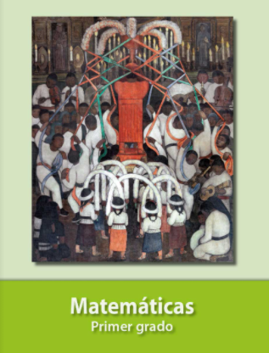
https://libros.conaliteg.gob.mx/20/P1MAA.htm

